**Протоколоб итогах аукциона**

**(Информационное сообщение об итогах продажи имущества на аукционе в электронной форме)**

«08» августа 2022 г.

**Извещение:№22000005770000000004 от 30.06.2022 (аукционв электронной форме), лот №1** (официальный сайт Российской Федерации в сети «Интернет» для размещения информации о проведении торгов https://torgi.gov.ru:/)

**Процедура:№22000005770000000004** (АО «Единая электронная торговая площадка» <http://roseltorg.ru>)

**Продавец:**

Наименование: Муниципальное казённое учреждение "Шилыковское социально-культурное объединение"

Почтовый адрес: 155125, Ивановская обл, Лежневский р-н, с. Шилыково, д. 30

Место нахождения: 155125, Ивановская обл, Лежневский р-н, с. Шилыково, д. 30

Адрес электронной почты: Shylykovo-SKO@yandex.ru

Номер контактного телефона:7-4932-314566

Ответственное должностное лицо:Чижова Любовь Николаевна

**Представитель Продавца, привлеченное для целей правового сопровождения торгов юридическое лицо:**

Закрытое акционерное общество «Ивановское региональное агентство конкурсов и аукционов»

Местонахождение/почтовый адрес: 153000, г. Иваново, ул. Степанова, д. 17

Адрес электронной почты: bizyaeva.n@cfo-kia.ru

Номер контактного телефона: +7(4932) 47-15-10

Контактное лицо: Н.С. Шалаева

**Наименование имущества и иные позволяющие его индивидуализировать сведения (характеристика имущества):**

**Лот №1:** Автомобиль LADAVESTA, 2017 года выпуска, государственный регистрационный знак A694ТО37, Идентификационный номер (VIN): XTAGFL110HY104831

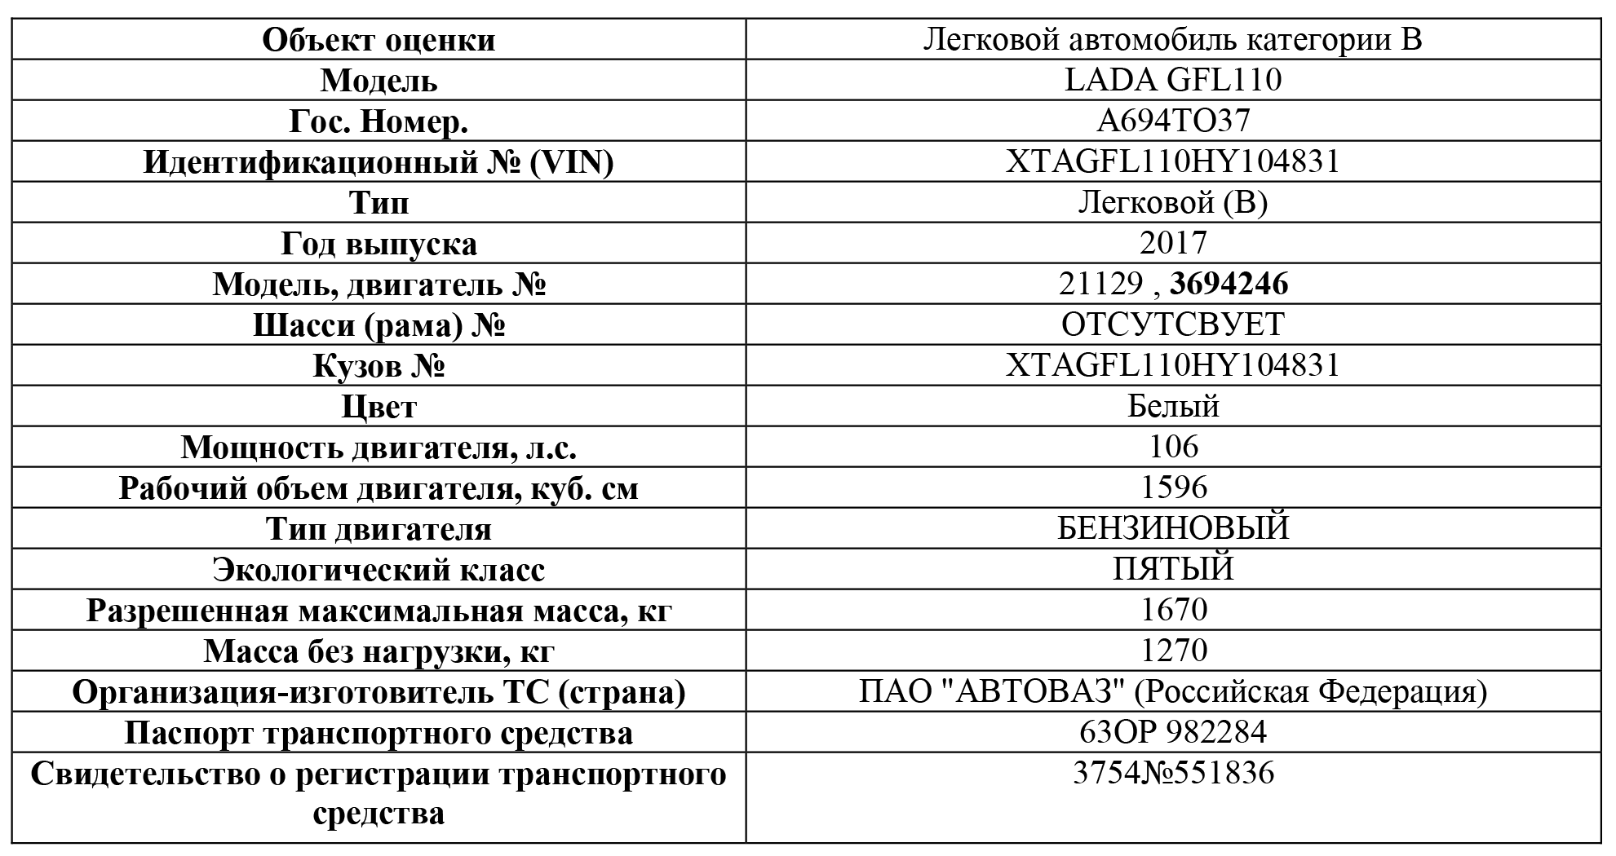

***Дополнительная информация по техническому состоянию и износу объекта (согласно данным отчета об оценке):***

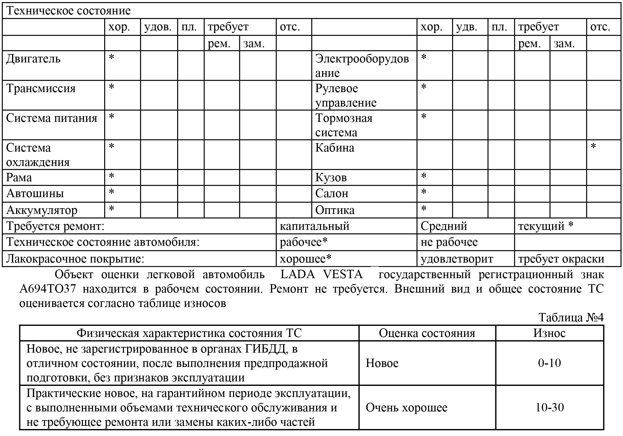

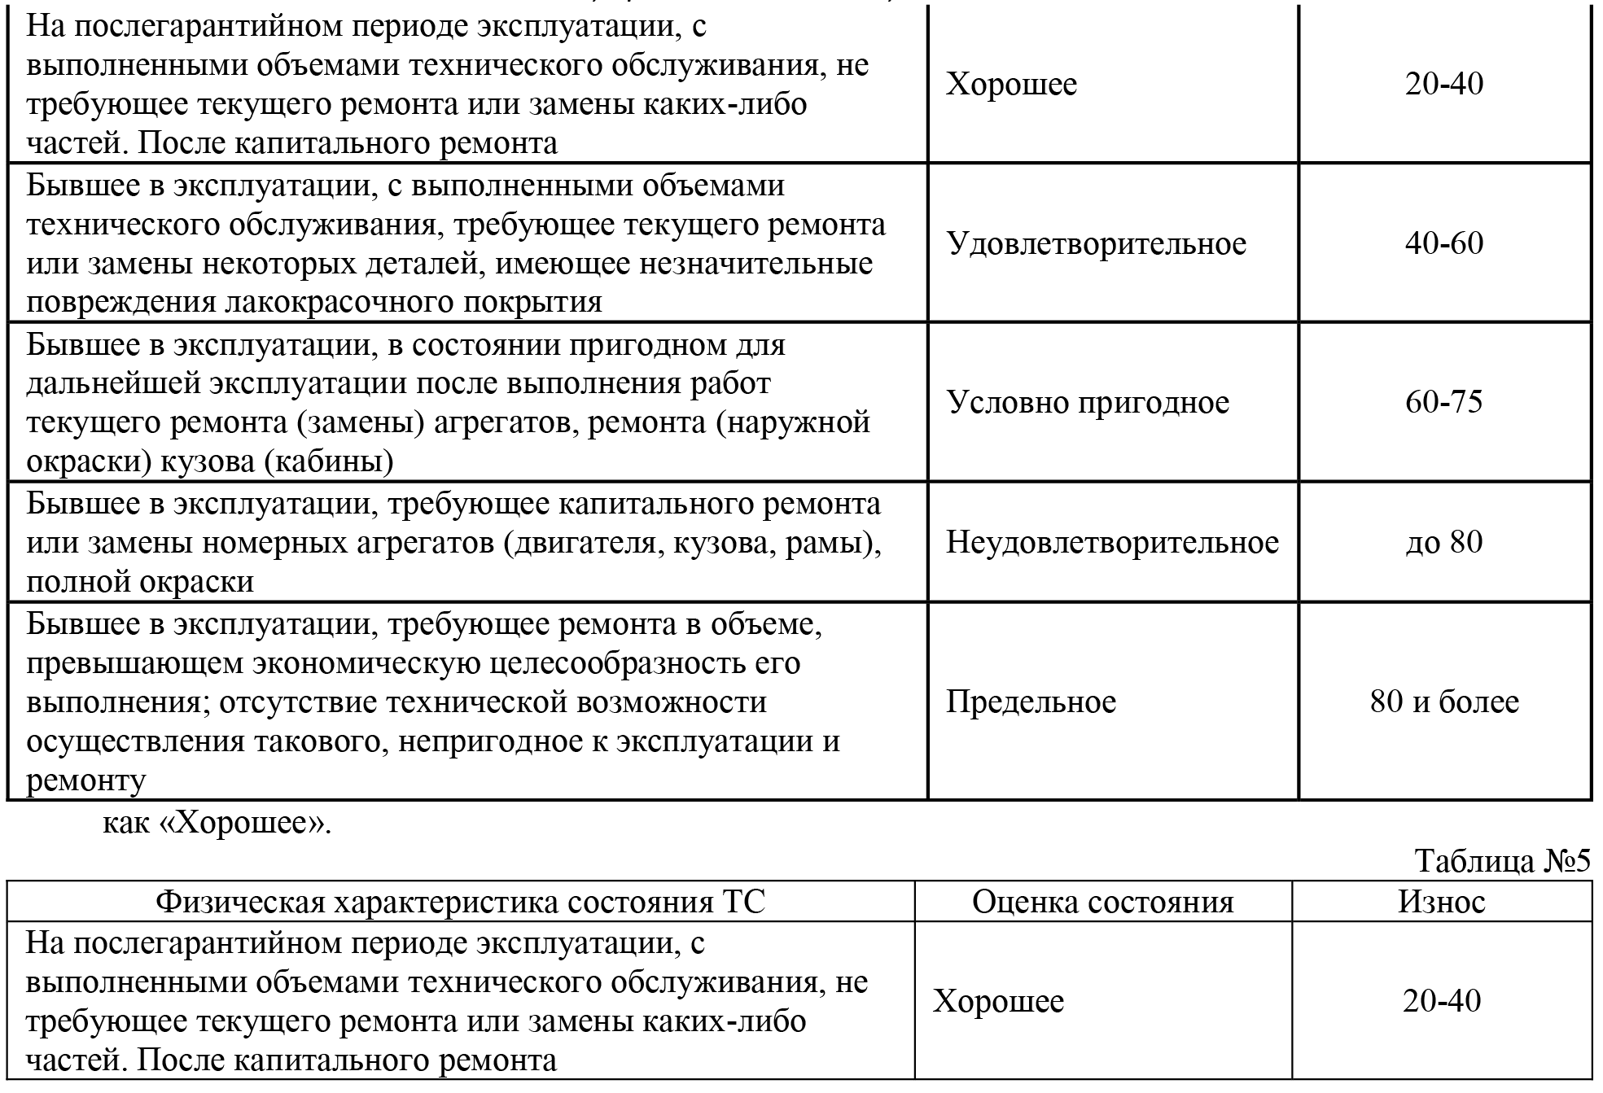

**Начальная цена продажи Имущества:**

**Лот №1:** составляет 550 000,00 (пятьсот пятьдесят тысяч) рублей 00 копеек. Начальная цена определена в соответствии с законодательством Российской Федерации, регулирующим оценочную деятельность, а именно на основании Отчета об оценке №0065/04/2022 определение рыночной стоимости легкового автомобиля LADAVESTA государственный регистрационный знак A694TO37, дата составления отчета: 26.04.2022, дата оценки: 26.04.2022.

**«Шаг аукциона»: 0,5% Начальной цены продажи Имущества, и составляет 2 750,00 (две тысячи семьсот пятьдесят) рублей 00 копеек.**

**Размер задатка:по Лоту №1: 110 000,00 (сто десять тысяч) рублей 00 копеек.**

**Информация об участии в аукционе в электронной форме участников:**

|  |  |  |  |
| --- | --- | --- | --- |
| **№ участника** | **Претендент**  полное наименование / Ф.И.О.: | **ИНН** | **Предложение о цене имущества, руб.** |
| 877849 | ОБЩЕСТВО С ОГРАНИЧЕННОЙ ОТВЕТСТВЕННОСТЬЮ "МЕРКУРИЙ" | 3702236250 | ценовое предложение отсутствует |
| 522096 | ОБЩЕСТВО С ОГРАНИЧЕННОЙ ОТВЕТСТВЕННОСТЬЮ "ИВАНОВО-ЛАДА" | 3702053143 | ценовое предложение отсутствует |

**Продавцом принято решение:** В соответствии с пп. «в» п. 44 Положения об организации и проведении продажи государственного или муниципального имущества в электронной форме (утв. Постановление Правительства РФ от 27.08.2012 N 860 "Об организации и проведении продажи государственного или муниципального имущества в электронной форме") «Аукцион признается несостоявшимся в следующих случаях: в) ***ни один из участников не сделал предложение о начальной цене имущества***». На основании указанной нормы аукцион в электронной форме признается **несостоявшимся.**

В соответствии с п. 45 Положения об организации и проведении продажи государственного или муниципального имущества в электронной форме (утв. Постановление Правительства РФ от 27.08.2012 N 860 "Об организации и проведении продажи государственного или муниципального имущества в электронной форме") решение о признании аукциона в электронной форме несостоявшимся оформлено настоящим протоколом.

Настоящий протокол подписан Продавцом в сроки, установленные законодательством, и будет размещен на сайте <http://torgi.gov.ru/> и на электронной площадке, на которой проводилась продажа в электронной форме: АО «Единая электронная торговая площадка» <http://roseltorg.ru>.

**Подпись уполномоченного представителя Продавца:**

__________________________/_____________________/